İlk defa repo açarken;

Gİthub.com üzerinden repo açılır.

Masa üstünde hiç olmayan bir repoyu, pcmize kopyalamak için; Kaydetmek istediğimiz dosya konumuna gelinir ve sağ tıklayıp “gitbash here” tıklanır.

(Örnek olarak; Claruswas/Clarusway-10-22 dosyasının masa üstünde oluşturulması)

cd desktop (istenilen konuma(desktop a gelinir)

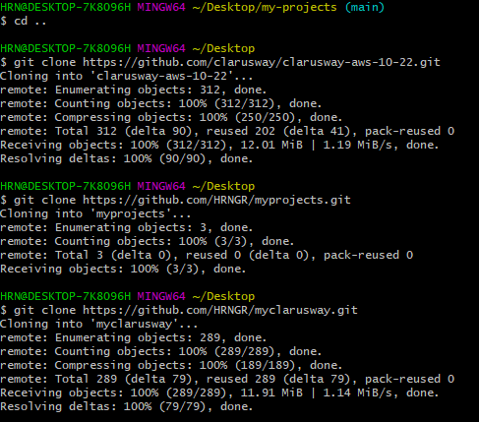

İşelem sonucunda Masaüzerinde bu klasör oluştu.

Masaüstünde mevcut olan bir klasörü (git ten alınmış repoyu) Github’tan güncellemek/senkron etmek için

(Örnek olarak; Masaüstünde mevcut olan “Claruswas/Clarusway-10-22” klasörünün senkron edilmesi)

Senkron edilmek istenen klasörün içerisine girilir sağ tıklanıp “gitbash here” tıklanır.

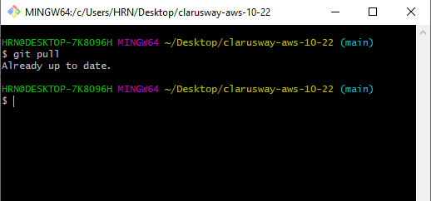

Masaüstünde mevcut olan bir klasörün (github tan alınmış repoyunun) güncel (son çalışmalarımız dahil ettiğimiz) Github’ta göndermek/senkron etmek için;

(Örnek olarak; Masaüstünde mevcut olan “HRNGR/myclarusway” klasörünün repoya senkron edilmesi)

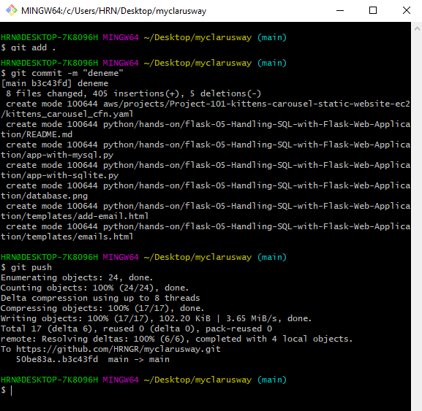

1. Git add . (Mevcut konumdaki klasörün içindeki TÜM dosyalar dahil edilir/Seçilir)
2. Git commit -m “Açıklama” Yapılacak yüklemenin açıklaması girilir. (Commit Yapmadan Push Edilmez.)
3. Git push (1. Adımdaki seçili dosyalar (“myclarusway” isimli githubdaki mevcut repoya yüklenir.